Логопедическая олимпиада. 1 класс
ФИО _____________________________________________________
- Найди в словах неправильно написанные буквы и зачеркни их.
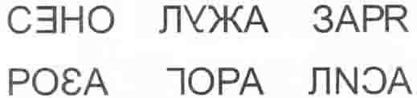
- Знаешь ли ты алфавит? Заполни пропуски.

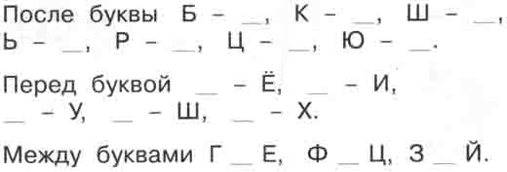
- Найди и обведи слова.
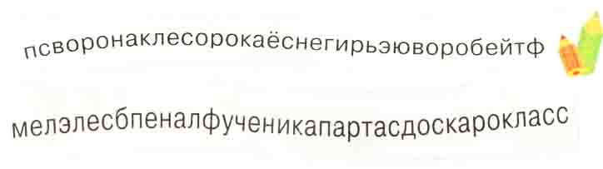

- Вычеркните буквы, обозначающие гласные, красным карандашом, а согласные – синим.
Р П Г 4 7 Ы Д Л О К Р А П Б В З В Р Ы 9 3 Л Ы О Т А Е Ц Ш Г 3 9 Л Ы О Т А Е Ц Ш

- Прочитай названия месяцев и проставь их порядковые номера.
